一、使用《实验中心负责人》角色登陆。

二、基本信息维护栏目下——实验项目管理：

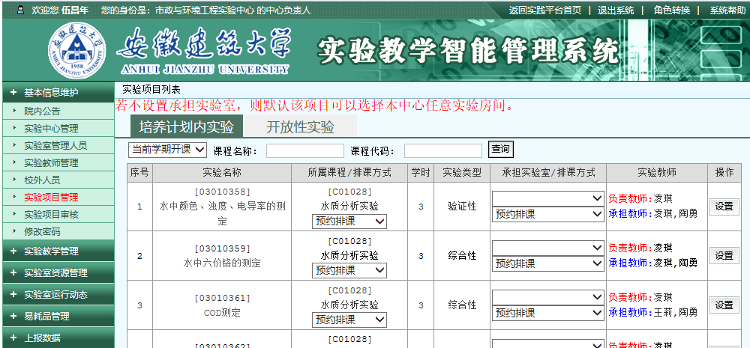

点击“导出项目”即可。

